## 静电的防止与利用

## 知识点：静电的防止与利用

一、静电平衡

1．静电平衡：导体内的自由电子不再发生定向移动的状态．

2．处于静电平衡状态的导体，其内部的电场强度处处为0.

3．导体上电荷的分布：

(1)导体内部没有电荷，电荷只分布在导体的外表面．

(2)在导体外表面，越尖锐的位置，电荷的密度(单位面积的电荷量)越大，凹陷的位置几乎没有电荷．

二、尖端放电

1．空气的电离：导体尖端电荷密度很大，附近的电场很强，强电场作用下的带电粒子剧烈运动，并与空气分子碰撞从而使空气分子中的正负电荷分离的现象．

2．尖端放电：与导体尖端的电荷符号相反的粒子，由于被吸引，而与尖端上电荷中和，相当于导体从尖端失去电荷的现象．

尖端放电的应用与防止：

(1)应用：避雷针是利用尖端放电避免雷击的一种设施．

(2)防止：高压设备中导体的表面尽量光滑会减少电能的损失．

三、静电屏蔽

静电平衡时，空腔导体内表面没有电荷，导体壳内空腔里的电场强度为0.外电场对壳(网)内的仪器不会产生影响的作用叫作静电屏蔽．

静电屏蔽的应用：电学仪器外面有金属壳、野外高压线上方还有两条导线与大地相连．

四、静电吸附

1．静电吸附：在电场中，带电粒子在静电力作用下，向着电极运动，最后被吸附在电极上的现象．

2．静电除尘：当空气中的尘埃带电时，在静电力作用下，尘埃到达电极而被收集起来的过程．

3．静电喷漆：接负高压的涂料雾化器喷出的油漆微粒带负电，在静电力作用下，向作为正极的工件运动，并沉积在工件表面．

4．静电复印：复印机应用了静电吸附的原理，复印机的有机光导体鼓表面涂覆有机光导体(OPC)，无光照时，OPC是绝缘体，受光照时变成导体．

## 技巧点拨

一、静电平衡

1．处于静电平衡状态的导体内部场强为零的本质是外电场*E*0和感应电荷产生的电场*E*′的合场强为0，即*E*0＝－*E*′.

2．孤立的带电导体处于静电平衡状态，内部场强为0的本质是分布在导体外表面的电荷在导体内部的合场强为0.

3．静电平衡时，导体上的电荷分布规律：

(1)净电荷只分布在导体外表面，内部没有净电荷．

(2)感应电荷分布于导体两端，电性相反，电荷量相等，近异远同，如图甲所示．

(3)净电荷在导体外表面的分布不均匀，一般越是尖锐的地方电荷的分布越密集，如图乙所示．

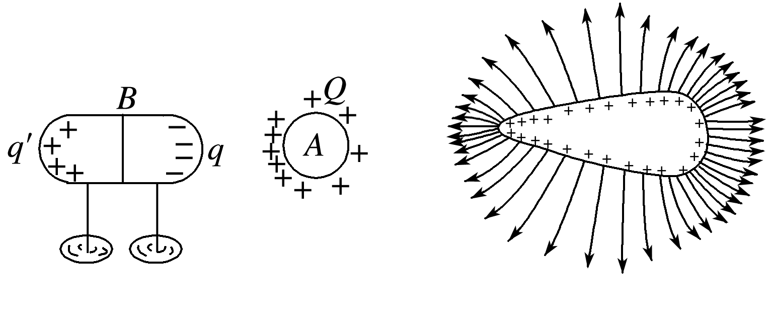

甲　　　　　　　　　　乙

二、尖端放电　静电屏蔽

1．静电屏蔽的实质

静电屏蔽的实质是利用了静电感应现象，使金属壳内感应电荷的电场和外加电场矢量和为零，好像是金属壳将外电场“挡”在外面，即所谓的屏蔽作用，其实是壳内两种电场并存，矢量和为零．

2．静电屏蔽的两种情况

|  |  |  |
| --- | --- | --- |
|  | 导体外部电场不影响导体内部 | 接地导体内部的电场不影响导体外部 |
| 图示 |  |  |
| 实现过程 | 因场源电荷产生的电场与导体球壳表面上感应电荷在空腔内的合场强为零，达到静电平衡状态，起到屏蔽外电场的作用 | 当空腔外部接地时，外表面的感应电荷因接地将传给地球，外部电场消失，起到屏蔽内电场的作用 |
| 最终结论 | 导体内空腔不受外界电荷影响 | 接地导体空腔外部不受内部电荷影响 |
| 本质 | 静电感应与静电平衡，所以做静电屏蔽的材料只能是导体，不能是绝缘体 | |

## 例题精练

1．（茂名模拟）为了减少污染，工业废气需用静电除尘器除尘，某除尘装置如图所示，其收尘极为金属圆筒，电晕极位于圆筒中心.当两极接上高压电源时，电晕极附近会形成很强的电场使空气电离，废气中的尘埃吸附离子后在电场力的作用下向收尘极运动并沉积，以达到除尘目的.假设尘埃向收尘极运动过程中所带电量不变，下列判断正确的是（　　）

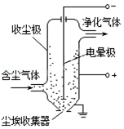

A．金属圆筒内场强处处为零

B．金属圆筒内越靠近收尘极电势越低

C．带电尘埃向收尘极运动过程中电势能越来越大

D．带电尘埃向收尘极运动过程中受到的电场力越来越小

2．（海淀区二模）如图所示，先用金属网把不带电的验电器罩起来，再使带正电金属球靠近金属网。下列说法中正确的是（　　）

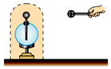

A．验电器的箔片会张开

B．金属网外表面带负电荷，内表面带正电荷

C．金属网罩内部电场强度为零

D．金属网的电势比验电器箔片的电势高

## 随堂练习

1．（房山区一模）如图所示，一个原来不带电的空心金属球，放在绝缘支架上，右侧放一个电荷量为+Q的点电荷。达到静电平衡后，下列说法正确的是（　　）

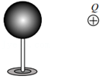

A．空心金属球的左侧感应出负电荷，右侧感应出正电荷

B．空心金属球最左侧表面的电势等于最右侧表面的电势

C．点电荷Q在空心金属球内产生的电场强度处处为零

D．空心金属球内只有球心处电场强度为零

2．（瑶海区月考）处于静电平衡中的导体，内部电场强度处处为零的原因是（　　）

A．导体内部无任何电场

B．所有感应电荷在导体内部产生的合电场强度为零

C．外电场和感应电荷电场在导体内部叠加的结果为零

D．外电场不能进入导体内部

3．（杨浦区二模）如图，静电除尘器由金属管A和悬在管中的金属丝B组成.A接到高压电源的正极，B接到高压电源的负极，B附近的空气分子被电离成为电子和正离子，电子碰到烟气中的煤粉，使其带负电，并被吸附到A上.由此可得，静电除尘是（　　）

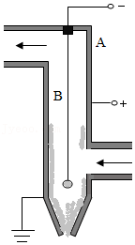

A．对静电的利用.离B越近，场强越大

B．对静电的利用.离B越近，场强越小

C．对静电的防范.离B越近，场强越大

D．对静电的防范.离B越近，场强越小

# 综合练习

**一．选择题（共24小题）**

1．（蚌埠期末）矩形金属导体处于正点电荷Q产生的电场中，静电平衡时，感应电荷产生的电场在导体内的电场线正确的是（　　）

A．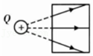 B．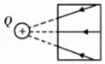

C．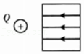 D．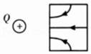

2．（兴宁区校级期末）如图所示，一个枕形导体AB原来不带电，将它放在一个负点电荷的电场中，点电荷的电荷量为Q，与AB中心O点的距离为R。由于静电感应，在导体A、B两端分别出现感应电荷。当达到静电平衡时，说法正确的是（　　）

菁优网：http://www.jyeoo.com

A．导体A端电势低于B端电势

B．将一个正电荷从B点沿着枕形导体表面移动到A点，正电荷受到的静电力做负功

C．导体中心O点的场强为菁优网-jyeoo，方向水平向右

D．枕形导体两端的感应电荷在O点产生感应电场强度菁优网-jyeoo，方向水平向左

3．（阳泉期末）如图所示，一个原来不带电的半径为r的空心金属球放在绝缘支架上，右侧放一个电荷量为+Q的点电荷，点电荷到金属球的球心距离为3r。达到静电平衡后，下列说法正确的是（　　）

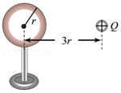

A．金属球的左侧感应出负电荷，右侧感应出正电荷

B．点电荷Q在金属球内产生的电场的场强处处为零

C．金属球最左侧表面的电势等于最右侧表面的电势

D．感应电荷在金属球球心处产生的电场场强大小为零

4．（瑶海区月考）一金属球，原来不带电，现沿球直径的延长线放置一均匀带电的细杆MN，如图所示，金属球上感应电荷产生的电场在球内直径上a、b、c三点的场强大小分别为Ea、Eb、Ec，三者相比，则（　　）

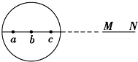

A．Ea最小 B．Eb最大 C．Ec最小 D．Ea＞Eb＞Ec

5．（瑶海区月考）如图所示，甲、乙都是装在绝缘柄上的导体，甲带正电后靠近乙，发生静电感应。若取大地电势为零，则（　　）

菁优网：http://www.jyeoo.com

A．导体乙上任意一点的电势都是零

B．导体乙上右边电势为正，左边电势为负

C．导体乙上任意两点的电势差都是零

D．导体乙表面的场强均为零

6．（上海模拟）以下说法中不正确的是（　　）

A．印刷厂里，纸页之间的摩擦起电会使纸页粘在一起

B．干净的人造纤维服装，穿不了多大工夫就会蒙上一层灰尘，是由于静电吸引尘埃的缘故

C．在地毯上行走的人，与地毯摩擦过多，当他伸手拉金属门把手时，会产生火花放电，严重时会使他痉挛

D．油罐车有一条拖在地上的铁链，这根铁链是油罐车的标记，没有其他作用

7．（凉州区校级月考）如图所示为某静电除尘器的工作原理图，根据此图请判断以下说法正确的是（　　）

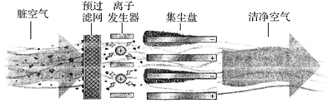

A．集尘盘负极吸附大量粉尘的原因是粉尘带上了正电

B．离子发生器的作用是在空气经过时使其中的粉尘带上负电

C．若预过滤网破裂，不影响除尘器的除尘效果

D．该除尘器能有效去除空气中的有毒气体

8．（泸县校级期中）如图所示，在一个不带电的与外界绝缘的导体两端分别设置两个开关S1和S2，当带正电的小球靠近a端时，下列说法正确的是（　　）

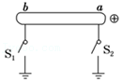

A．由于静电感应，a端会出现正电荷

B．由于静电感应，a端会出现负电荷

C．只闭合S1，小球会受到导体的排斥力

D．只闭合S2，小球会受到导体的排斥力

9．（兰州期中）下列关于静电的利用和防止的说法中，错误的有（　　）

A．避雷针的使用是为了防止静电产生的危害

B．静电喷涂属于静电技术的利用

C．静电除尘是为了防止静电产生的危害

D．在生产烟花炮竹的车间要保持一定的湿度是为了防止静电引发事故

10．（海淀区校级期中）如图所示，把枕形导体AB放在带正电的金属小球C附近，将发生静电感应，则下面的说法中哪项正确（　　）

菁优网：http://www.jyeoo.com

A．导体两端的电势为UA＜UB

B．导体两端的电势为UA＝UB

C．小球C上的电荷在导体中O点的场强为零

D．导体AB上的感应电荷在导体中O点的场强为零

11．（贵池区校级月考）如图所示，在真空中把一绝缘导体AB向带负电的小球P缓慢地靠近（不接触时），下列说法中正确的是（　　）

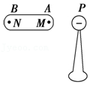

A．导体内部场强越来越大

B．导体内部场强越来越小

C．导体的感应电荷在M、N点产生的场强相等

D．B端的感应电荷越来越多

12．（北碚区校级月考）如图，带正电的点电荷+Q旁有一接地的大金属板，A为金属板左侧外表面的一点，B为金属板内部的一点，A、B两点到点电荷的距离相等，图中的E1方向垂直于金属板向左，下列判断正确的是（　　）

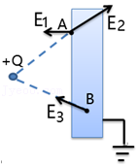

A．A点的合场强可能沿E2方向

B．感应电荷在A、B两点的场强相同

C．感应电荷在A点的场强可能沿E1方向

D．感应电荷在B点的场强方向沿E3方向

13．（太原期中）“法拉第笼”是一个由金属导体制成的笼子。将笼体与大地连通，当10万伏的直流高压输送给放电杆，放电杆尖端距笼体10厘米时，出现放电火花，而笼内的法拉第却安然无恙。下列说法正确的是（　　）

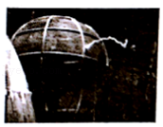

A．笼体是一个等势体，内部任意两点间电势差为零

B．笼体上及其内部任意位置的电场强度均为零

C．若将放电杆尖端与笼体接触，法拉第会遭到电击

D．若将笼体与大地断开，法拉第会遭到电击

14．（常州期中）某空腔导体置于电场后周围的电场分布情况如右图所示，图中实线表示电场线，A、B、C、D、M为电场中的五个点，其中C、M分别为空腔导体内、外表面的两点，下列说法正确的是（　　）

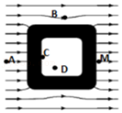

A．电势φC＞φD B．电势φC＝φM

C．电场强度EA＞EM D．电场强度EB＞EM

15．（沙湾县校级期中）带正电的空心金属球壳置于绝缘支架上，将4个原来不带电的金属小球按图示位置放置，A球用绝缘轻绳竖直悬挂，B球接地，C球用导线与球壳内部相连，D球与球壳内部接触。当达到静电平衡时，下列说法正确的是（　　）

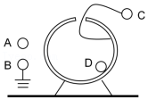

A．A球带负电 B．B球不带电 C．C球不带电 D．D球不带电

16．（莲湖区校级月考）如图所示，z＞0的空间为真空，z≤0区域内充满无限大导体，A（0，0，h）处固定电荷量为+q的点电荷，静电力常量为k，已知静电平衡时导体内部场强处处为零，则感应电荷在（2h，h，﹣h）处形成的电场强度大小为（　　）

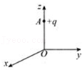

A．菁优网-jyeoo B．菁优网-jyeoo C．菁优网-jyeoo D．菁优网-jyeoo

17．（市中区校级月考）如图所示，在A、D两点放置电荷量分别为Q和2Q的正电荷，将一原来不带电的金属球的球心放置在AD的中点O处，球内B、C两点与O点等距离，A、B、O、C、D五点共线。设金属球上感应电荷在球内B、O、C三点产生电场的场强大小分别为EB、EO、EC，则下列结论正确的是（　　）

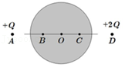

A．EB最大 B．EC最大 C．EO最大 D．EB＝EO＝EC

18．（丰台区期中）如图所示，一对带绝缘支柱的导体M、N彼此接触，且均不带电，贴在两端下部的两片金属箔是闭合的。当把带正电荷的物体P移近导体M时，下列说法正确的是（　　）

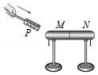

A．M端的金属箔张开，N端的金属箔闭合

B．M端的金属箔闭合，N端的金属箔张开

C．M左端感应出正电荷，N右端感应出负电荷

D．若先把M、N分开，再移去P，则M带负电荷，N带正电荷

19．（渝中区校级月考）如图所示，一个不带电的金属导体P正在向带正电的小球Q缓慢靠近，但不接触，也没有发生放电现象，则下列说法正确的是（　　）

菁优网：http://www.jyeoo.com

A．导体P的左端感应出正电荷，导体P的右端感应出负电荷

B．导体P上的C点的电势高于B点电势

C．导体P上的感应电荷在C点产生的场强始终大于在B点产生的场强

D．若手不小心触碰了一下导体B端，则导体P上的正电荷转移到了大地中

20．（柳江区校级期中）在如图所示的4种情形中，a、b两点的场强不同，电势相同的是（　　）

A．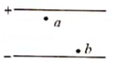带电平行板电容器两极板间的a、b两点

B．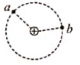离点电荷等距的a、b两点

C．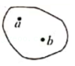达到静电平衡时导体内部的a、b两点

D．菁优网：http://www.jyeoo.com两个等量异种电荷连线上，与连线中点O等距的a、b两点

21．（兴宁区校级月考）如图所示，在原来不带电的金属细杆ab的延长线处，放置一个正点电荷P，达到静电平衡后，以下说法正确的是（　　）

菁优网：http://www.jyeoo.com

A．a点的电势比b点的电势低

B．o点的电势比d点的电势低

C．感应电荷在导体内部c、d两点产生的场强大小关系是Ec＞Ed≠0

D．导体内部c、d两点的场强大小关系是Ec＝Ed＝0

22．（景东县校级月考）如图所示，在两个等量异号点电荷A、B之间放一金属导体，b、d是场中的两点，c是金属导体内部一点。开关S处于断开状态，取无限远处为电势零点。稳定后下列说法正确的是（　　）

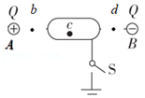

A．把一点电荷从b点移到d点，静电力做功可能为零

B．感应电荷在c点产生的场强为0

C．开关合上瞬间，导体一定有电子流向大地

D．闭合开关S，导线上可能无电流

23．（桃城区校级月考）矩形金属导体处于正点电荷Q产生的电场中，静电平衡时感应电荷产生的电场在导体内的电场线形状正确的是（　　）（感应电荷的电场在导体内部的电场强度为零）

A．菁优网：http://www.jyeoo.com B．菁优网：http://www.jyeoo.com

C．菁优网：http://www.jyeoo.com D．菁优网：http://www.jyeoo.com

24．（盐城期末）在火神山医院中，为防止麻醉剂乙醚爆炸，地砖要用导电材料制成，医生护士要穿由导电材料制成的鞋子和棉布外套，一切设备要良好接地。这样做是为了（　　）

A．应用静电 B．消除静电 C．除菌消毒 D．防止漏电

**二．多选题（共16小题）**

25．（日照一模）如图所示，为了研究静电屏蔽效果，某同学将可视为正点电荷的带电体置于封闭金属空腔的外部或内部，其中Q、N的金属空腔和大地相接，P、M的金属空腔与外界绝缘。规定大地的电势为零，下列关于各点场强和电势高低的说法，正确的是（　　）

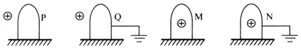

A．P金属空腔内的场强等于零，电势大于零

B．Q金属空腔内的场强等于零，电势大于零

C．M金属空腔内任一点场强不为零，电势大于零

D．N金属空腔内壁上任意一点的场强为零

26．（桂林期末）如图所示，将不带电的导体BC放在带正电的金属球A附近，当导体BC达到静电平衡后，则下列说法正确的有（　　）

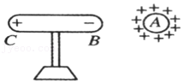

A．用导线连接BC两端，导线中无瞬时电流通过

B．用手摸一下导体B端再把A移走可使导体带负电

C．导体C端电势高于B端电势

D．B和C端感应电荷在导体内部产生的场强沿BC方向逐渐减小

27．（西城区期末）如图，取一对不带电的、有绝缘柱支撑的导体A和B，使它们彼此接触。把带正电荷的物体C移近导体A，会发现两端的金属箔均张开，然后先手持绝缘柱把导体A和B分开，再移开C。移开C之后，下列说法正确的是（　　）

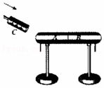

A．A带正电，B带负电

B．A带负电，B带正电

C．A、B上的金属箔片完全闭合

D．A、B上的金属箔片仍张开一定角度

28．（台州期末）如图所示为滚筒式静电分选器，由料斗A、导板B、导体滚筒C、刮板D、料槽E、F和电极G等部件组成。C与G分别接于直流高压电源的正、负极，并令C接地。电源电压很高，足以使电极G附近的空气发生电离而产生大量离子。现有导电性能不同的两种物质粉粒a、b的混合物从料斗A下落，沿导板B到达转动的滚筒C上。粉粒a落入料槽R，粉粒b落入料槽F。下列说法正确的是（　　）

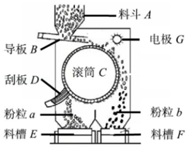

A．滚筒C要顺时针旋转

B．滚筒C要逆时针旋转

C．粉粒a的导电性能比粉粒b的好

D．粉粒b的导电性能比粉粒a的好

29．（南开区期末）如图所示，A是带正电的球，B为不带电的导体，A、B均放在绝缘支架上，M、N是导体B中的两点。当导体B达到静电平衡后，下列说法正确的是（　　）

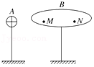

A．M、N两点电场强度大小关系为EM＞EN

B．M、N两点电场强度大小关系为EM＝EN＝0

C．感应电荷在M、N两点产生的电场强度EM′＞EN′

D．感应电荷在M、N两点产生的电场强度EM′＝EN′

30．（阳泉期末）如图所示，把一个架在绝缘支架上的枕形导体放在一正电荷形成的电场中，A、B两点为枕形导体内部两点。导体处于静电平衡时，下列说法正确的是（　　）

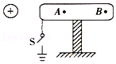

A．A、B两点电场强度相等，电势相等

B．A、B两点电场强度不相等，电势相等

C．感应电荷产生的附加电场EA＜EB

D．当开关S闭合时，电子从大地沿导线向导体移动

31．（阜阳月考）以下说法中正确的是（　　）

A．印刷厂里，纸页之间的摩擦起电会使纸页粘在一起

B．干净的人造纤维服装，穿不了多大工夫就会蒙上一层灰尘，是静电吸引尘埃的缘故

C．在地毯上行走的人，与地毯摩擦过多，当他伸手拉金属门把手时，会产生火花放电，严重时会使他痉挛

D．油罐车有一条拖在地上的铁链，这根铁链是油罐车的标记，没有其他作用

32．（龙凤区校级月考）如图所示，Q为一带正电的点电荷，P为原来不带电的枕形金属导体，a、b为导体内的两点。当导体P处于静电平衡状态时（　　）

菁优网：http://www.jyeoo.com

A．a、b两点的电场强度大小Ea、Eb的关系为Ea＞Eb

B．若用手摸一下导体P，则导体P的左端电荷量增加

C．感应电荷在a、b两点产生的电场强度大小Ea′和Eb′的关系是Ea′＞Eb′

D．因为a点带负电，b点带正电，所以a、b两点的电势大小φa、φb的关系是φa＜φb

33．（海林市校级月考）如图所示，一个原来不带电的半径为r的空心金属球放在绝缘支架上，右侧放置一个电荷量为+Q的点电荷，点电荷到金属球表面的最近距离为2r，则下列说法正确的是（　　）

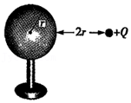

A．金属球在达到静电平衡状态后，左侧感应出正电荷

B．感应电荷在球心处所激发的电场强度大小为E＝菁优网-jyeoo，方向水平向右

C．如果用一小段导线的一端接触金属球的左侧，另一端接触金属球的右侧，金属球两侧的电荷将被中和

D．如果用导线的一端接触金属球的右侧，另一端与大地相连，则有电子流入大地

34．（正定县月考）如图所示，原来不带电的金属球壳内壁接地，将一带正电的小球放入其中，但不与球壳接触，则（　　）

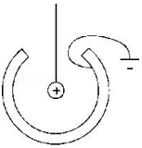

A．球壳内壁带负电

B．球壳外壁带正电

C．球壳外壁不带电

D．若将接地线去掉再移出正电荷，壳外壁带正电

35．（清江浦区校级期末）如图所示，一位女同学在科技馆的静电魔球旁体验“怒发冲冠”，她站在绝缘平台上，一只手按在金属球上，结果头发竖立起来。关于这个现象，下列说法正确的是（　　）

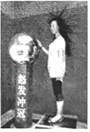

A．金属球一定带有正电荷 B．金属球一定带有负电荷

C．女同学头发带上了电荷 D．女同学两只手电势相等

36．（河北模拟）已知均匀带电球体在其内部某点产生的电场强度与该点到球心的距离成正比，在其外部产生的电场与一个位于球心、电荷量相等的点电荷产生的电场相同，在球的内外表面，电场强度是连续的，均匀带电球壳在其内部任意一点形成的电场强度为零。现有一半径为R、电荷量为Q的均匀带正电绝缘球体圆心O与点M、N在一条直线上且OM＝菁优网-jyeoo，ON＝2R，静电力常量为k，则（　　）

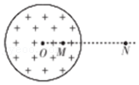

A．O、M、N三点电势相比较，M点电势最高

B．O、M、N三点电势相比较，O点电势最高

C．M点的电场强度是N点的电场强度的两倍

D．M、N点的电场强度大小均为k菁优网-jyeoo

37．（益阳期末）如图，M点有电荷量为Q的负点电荷，在距离点电荷为r处放入厚度为d的平行金属板，N点为金属板内距表面为菁优网-jyeoo的点，MN连线与金属板表面垂直。当金属板处于静电平衡时，下列说法正确的是（　　）

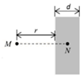

A．金属板的左侧面感应出正电荷

B．金属板的左侧面电势较高，右侧面电势较低

C．感应电荷在N点产生的电场强度菁优网-jyeoo，方向沿MN连线向右

D．感应电荷在N点产生的电场强度菁优网-jyeoo，方向沿MN连线向右

38．（泰安期末）如图所示，在一电场强度为E的匀强电场中放一金属空心导体，图中a、b分别为金属导体内部与空腔中的两点，当达到静电平衡状态后，则有（　　）

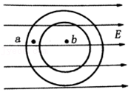

A．a、b两点的电场强度都为零

B．a点电场强度为零，b点不为零

C．a、b点的电势相等

D．a点电势比b点电势高

39．（红花岗区校级期中）对于处在静电平衡状态的导体，以下说法中正确的是（　　）

A．导体内部既无正电荷，又无负电荷

B．导体内部和外表面处的电场均为零

C．导体内部电场为零是外加电场与感应电荷产生的电场叠加的结果

D．静电平衡时，导体是一个等势体，其表面是一个等势面

40．（石首市校级月考）如图所示，A、B为相互接触的用绝缘支柱支持的金属导体，起初它们不带电，在它们的下部贴有金属验电箔，C是带正电的小球，下列说法正确的是（　　）

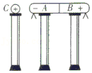

A．把C移近导体A时，A、B上的金属箔片都张开

B．把C移近导体A，再把A、B分开，然后移去C，A、B上的金属箔片仍张开

C．把C移近导体A，先把C移走，再把A、B分开，A、B上的金属箔片仍张开

D．把C移近导体A，先把A、B分开，再把C移去，然后重新让A、B接触，A上的金属箔片张开，而B上的金属箔片已闭合

**三．填空题（共10小题）**

41．（西峰区校级期中）长为L的导体棒原来不带电，现将一带电荷量为+q的点电荷放在距棒左端R处，如图所示。当棒达到静电平衡后，棒的左端带　 　电（填“正”或“负”），棒上感应电荷在棒内中点P处产生的场强大小等于　 　，方向为　 　。

菁优网：http://www.jyeoo.com

42．（大武口区校级期中）如图所示，在原来不带电的金属细杆ab附近的P点，放置一个正点电荷+Q，达到静电平衡后，a端的电势　 　（填“大于”、“等于”或“小于”）b端的电势，杆中有一点c，c点与点电荷相距为l，则感应电荷在杆内c处的场强的大小为　 　，方向　 　，（静电力常量为A）

菁优网：http://www.jyeoo.com

43．（永定区校级月考）如图所示，在带电+Q的带电体附近有两个相互接触的金属导体A和B，均放在绝缘支座上。若先将+Q移走，再把A、B分开，则A　 　电；若先将A、B分开，再移走+Q，则A　 　电。

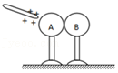

44．（花山区校级期中）如图所示，两个不带电的导体A和B，用一对绝缘柱支持使它们彼此接触。把一带正电荷的物体C置于A附近，贴在A、B下部的金属箔　 　（填“张开”或者“闭合”）。先把A和B分开，然后移去C，贴在A、B下部的金属箔　 　（填“张开”或“闭合”）。

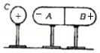

45．（晋江市校级月考）把一个带电棒移近一个带正电的验电器，金箔先闭合又张开，说明棒上带的是　 　（正、负）电荷。

46．（集宁区校级月考）如图所示为不带电空腔球形导体，现将一个带负电的小金属球A放入腔中，当导体处于静电平衡状态时，图中a、b、c三点的电场强度E的大小关系是　 　；a、b、c三点电势φ的大小关系是

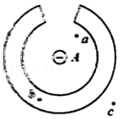

47．（陕西期中）如图所示，导体AB与地面绝缘，将带正电的物体C靠近AB，用手接触一下B端，放开手再移去C，则此时AB带　 　电。

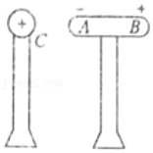

48．（罗源县校级月考）如图所示，不带电的枕形导体的A、B两端各贴有一对金箔，当枕形导体的A端靠近一带电导体C时，用手触摸枕形导体后再离开，再移走C球。则A端金箔　 　，B端金箔　 　。（填“张开”或“闭合”）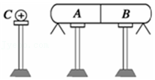

49．（泸西县校级月考）如图所示，一个带电的金属圆筒（法拉第圆筒）和一个验电器相距较远地方放置。现用一个（不带电的）带绝缘手柄的金属小球先与圆筒的外壁接触、再与验电器的小球接触，验电器的箔片会　 　；让系统回到初始状态，用小球先与圆筒的内壁接触、再与验电器小球接触，验电器的箔片将会　 　（以上两空均选填“张开”或“不张开”）。

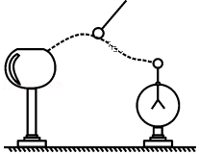

50．（微山县校级月考）如图所示，绝缘体A带负电，绝缘体B不带电，当A靠近B时，导体B内部CD两点电场强度EC　 　ED，CD两点间的电势UC　 　UD（填＞，＜，＝）

